Предоставление информации об основных этапах обработки заявок юридических и физических лиц и индивидуальных предпринимателей на технологическое присоединение к электрическим сетям, включая информацию о дате поступления заявки и ее регистрационном номере, о направлении в адрес заявителей подписанного со стороны сетевой организации договора об осуществлении технологического присоединения к электрическим сетям и технических условий, о дате заключения такого договора, о ходе выполнения сетевой организацией технических условий, о фактическом присоединении и фактическом приеме (подаче) напряжения и мощности на объекты заявителя, а также информацию о составлении и подписании документов о технологическом присоединении.
Информация подлежит доведению до сведения заявителей с момента поступления заявки на технологическое присоединение и совершения сетевой организацией дальнейших юридически значимых действий по рассмотрению этой заявки, заключению и исполнению договора об осуществлении технологического присоединения в отношении каждой заявки, поступающей в сетевую организацию, с использованием личного кабинета заявителя на официальном сайте сетевой организации или ином официальном сайте в сети "Интернет", определяемом Правительством Российской Федерации.

Инструкция (последовательный перечень мероприятий), обеспечивающая безопасное осуществление фактического присоединения и фактического приема напряжения и мощности энергопринимающих устройств (электроустановок) Заявителя к электрической сети ООО «АСТ».

При выполнении данной инструкции не допускается осуществлять любые действия, которые могут:
- повлечь причинение вреда жизни, здоровью своему и других граждан;
- нарушить безопасную работу объектов электросетевого хозяйства, в том числе привести к их повреждению или уничтожению;
- повлечь причинение вреда имуществу физических или юридических лиц;
- повлечь нанесение экологического ущерба и возникновение пожаров.

Сайт предприятия: https://tegc.ru/
- Регистрация пользователя и его активация/ активация профиля
- Для того, чтобы пользователь мог подать заявку на технологическое присоединение ему необходимо пройти регистрацию в личном кабинет. 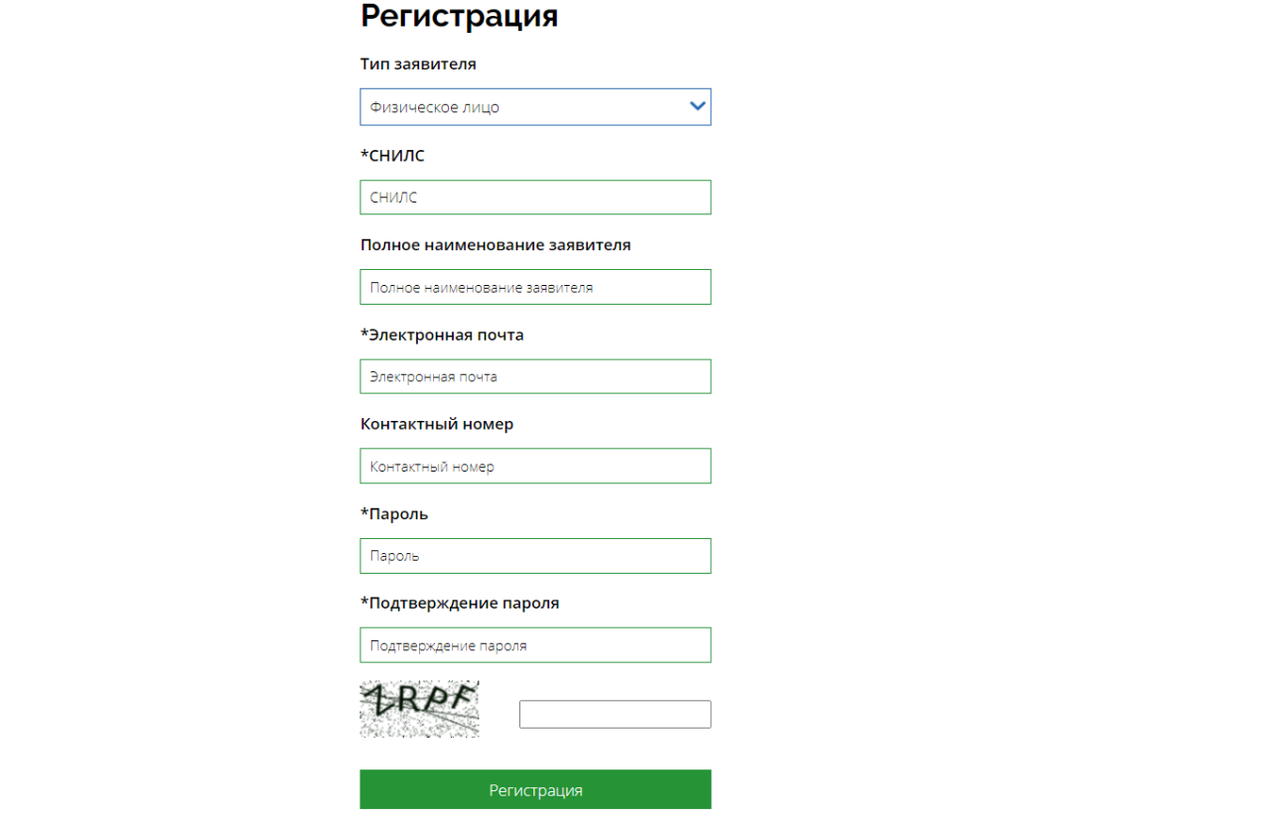
- После регистрации пользователю приходит уведомление на почту с логином и паролем.
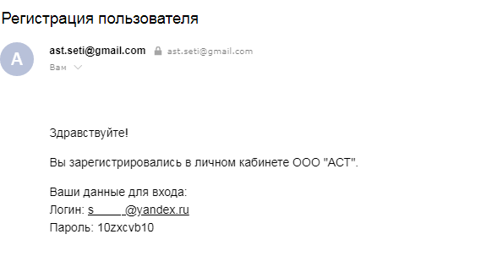

- После прохождения регистрации в личном кабинете у заявителя отображается информация об услугах личного кабинета.
Как видно на скрин-шоте, пользователю необходимо загрузить недостающие документы, чтобы полностью пользоваться возможностью личного кабинета.
  - Подача заявки на технологическое присоединение (ТП).
Для подачи заявки на технологическое присоединение (подключение нового объекта и увеличение мощности) необходимо выбрать вкладку «Заявление на технологическое присоединение, в том числе увеличение мощности». И заполнить параметры с добавлением документов.
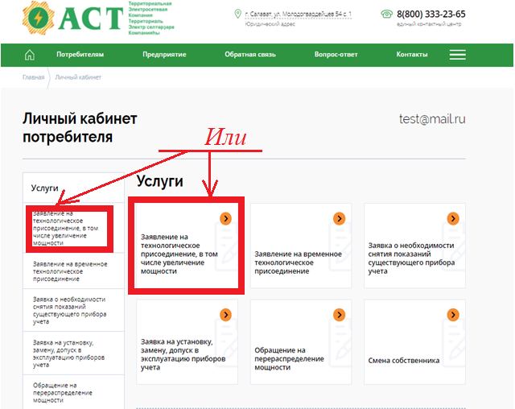

  - Заключение договора ТП и оплата счета.
В личном кабинете в течение 10 рабочих дней со дня поступления заявки будет размещен типовой договор об осуществлении ТП, счет, технические условия с перечнем мероприятий по ТП. Гарантирующий поставщик обеспечивает размещение в личном кабинете платежные реквизиты и информацию о номере лицевого счета.
Заявитель обязан в течение 5 рабочих дней со дня выставления счета оплатить услугу ТП.
В случае несоблюдением заявителем обязанности по оплате счета заявка аннулируется.
2. Выполнение мероприятий по технологическому присоединению согласно выданных технических условий производится только после заключения договора.

